

Министерство науки и высшего образования Российской Федерации  
Федеральное государственное автономное образовательное учреждение высшего образования «Уральский федеральный университет имени первого Президента России Б.Н. Ельцина» (УрФУ)

Институт радиоэлектроники и информационных технологий - РТФ

ОТЧЕТ

о проектной работе

по теме: Визуальная арифметика

по дисциплине: Проектный практикум

Команда: Надкусанное яблоко

Екатеринбург

2021

СОДЕРЖАНИЕ

Введение 3

Команда 5

Целевая аудитория 6

Календарный план проекта 7

Определение проблемы 9

Подходы к решению проблемы 10

Анализ аналогов 11

Требования к продукту и к MVP 15

Стек для разработки 17

Прототипирование 20

Разработка системы 21

Заключение 23

Приложение А 26

Введение

Как показывает статистика, к сожалению, в мире не уменьшается, а напротив, с каждым годом увеличивается количество людей, не способных решать простейшие математические задачи. К такому выводу пришли ученые Америки и Великобритании. Эксперты полагают, что если не предпринимать должных мер, то через несколько десятилетий это может привести по всеобщей финансовой катастрофе. Мнение, что если ребёнок не преуспевает счете, то, возможно, просто он гуманитарий, ученые считают ошибочным. Развитие уровня грамотности в обществе находится в большем приоритете, чем навыки счёта. Но считать в уме, по мнению многих, в наше время уже не актуально, ведь калькулятор есть в каждом смартфоне, компьютере и ноутбуке.

Однако калькулятор не будет сопровождать вас при каждом вашем шаге, а считать необходимо постоянно и много. Способность сосчитать в уме – умение весьма нужное даже в 21 веке. А тем более это нужно школьникам для решения примеров по математике из нелегкой школьной программы. И им весьма полезно будет уметь считать быстро, не прибегая к электронным устройствам. Навык устного счёта сейчас очень актуален. К примеру, он позволяет грамотно и оперативно планировать семейный бюджет, высчитывать проценты по кредитам и понимать уровень переплаты, делать более выгодные покупки и видеть экономию. Кроме того, умение считать в уме положительно сказывается на имидже интеллектуальных способностей. Опыт и постоянные тренировки играют важную роль в развитии любых способностей, но навык устного счёта не состоит только лишь из опыта. Это могут доказать люди, умеющие считать в уме гораздо более сложные примеры: например, умножать и делить трёх – и четырехзначные числа, находить суммы и разности огромных примеров.

Что же необходимо знать и делать человеку, дабы повторить такое? во–первых, концентрация или же умение ненадолго удерживать памяти несколько вещей одновременно. Во–вторых, алгоритмы, специальные методы вычислений и математические уловки, значительно облегчающие процесс устного счёта. В–третьих, практика. Постоянные тренировки и постепенное усложнение решаемых задач позволят улучшить скорость и качество устного счёта. Важно отметить, что именно практика имеет наибольшее значение. Не обладая достаточным опытом, вы не сможете быстро применять удобные алгоритмы, подходящие под определенные ситуации. Самое главное –­­­ это то, что без практики так же быстро сосчитать нельзя, как если бы вы занимались этим каждый день уже несколько лет.

Цель нашего проекта состоит в том, чтобы разработать приложение, которое улучшит навык устного счёта и позволит применять это в повседневной жизни. Именно постоянные тренировки на тренажерах устного счета позволят отточить мастерство в этом деле и приобрести тот самый бесценный навык быстрого устного счёта. Задачи нашего проекта: придумать концепцию приложения, спроектировать приложения, продумать логику, разработать приложение.

Команда

* Найденов Максим Витальевич НМТ–102701 – Программист
* Байчеров Павел Андреевич НМТ–102701 – Программист
* Колбин Егор Алексеевич НМТ–102701 – Дизайнер
* Стрюкова Полина Николаевна НМТ–102701 – Аналитик
* Гайнуллин Дмитрий Рашидович НМТ–102701 – Тимлид

Целевая аудитория

Основная аудитория нашего приложения – это школьники (от 7 до 18 лет) и молодежь (приблизительно от 18 до 25 лет), которые хотят с пользой потратить своё свободное время и улучшить свои навыки устного счёта (для этого достаточно установить наше бесплатное приложение на свой смартфон). Данный возрастной диапазон обусловлен несколькими факторами.

Ввиду отсутствия заказчика мы по большей мере опираемся на свои субъективные взгляды при разработке дизайна приложения. И мы хотим видеть наше приложение в ярком и немного комичном дизайне, что может не понравиться более взрослой аудитории.

Для детей младших возрастов приложение не подойдёт по той причине, что мы хотим сделать упор на решение на скорость несложных примеров, но имеющих в своём составе знаки деления, умножения и относительно большие числа, работа с которыми может вызвать проблемы у юных пользователей.

Календарный план проекта

Название проекта: Визуальная арифметика

Руководитель проекта: Паклина В.М.

|  |  |  |  |  |  |  |  |  |  |  |  |  |  |
| --- | --- | --- | --- | --- | --- | --- | --- | --- | --- | --- | --- | --- | --- |
| **Название** | **Ответственный** | **Длительность, недели** | **Дата начала** | **Временные рамки проекта** | | | | | | | | | |
|  |
| **29.03–5.04** | **5.04–12.04** | **12.04–19.04** | **19.04–26.04** | **26.04–3.05** | **3.05–10.05** | **10.05–17.05** | **17.05–24.05** | **24.05–31.05** | **31.05–7.06** |  |
| ***1. Анализ*** | | | |  |  |  |  |  |  |  |  |  |  |  |
| 1.1 Формулировка проблемы и поиск путей ее решения | Вся команда | 2 | 29.03 |  |  |  |  |  |  |  |  |  |  |  |
| 1.2 Анализ и сравнение решений и технологий | Байчеров | 2 | 29.03 |  |  |  |  |  |  |  |  |  |  |  |
| 1.3 Формирование ТЗ | Гайнуллин | 2 | 29.03 |  |  |  |  |  |  |  |  |  |  |  |
| ***2. Проектирование*** | | | |  |  |  |  |  |  |  |  |  |  |  |
| 2.1 Архитектура системы (компоненты, модули системы) | Найденов, Байчеров | 5 | 12.04 |  |  |  |  |  |  |  |  |  |  |  |
| 2.2. Разработка сценариев использования системы | Найденов | 2 | 12.04 |  |  |  |  |  |  |  |  |  |  |  |
| 2.3 Прототипы интерфейсов | Байчеров | 3 | 12.04 |  |  |  |  |  |  |  |  |  |  |  |
| 2.4 Дизайн–макеты | Колбин | 3 | 12.04 |  |  |  |  |  |  |  |  |  |  |  |
| ***3. Разработка*** | | | |  |  |  |  |  |  |  |  |  |  |  |
| 3.1 Написание кода | Найденов, Байчеров | 5 | 26.04 |  |  |  |  |  |  |  |  |  |  |  |
| 3.2 Тестирование приложения | Стрюкова, Колбин | 5 | 26.04 |  |  |  |  |  |  |  |  |  |  |  |
| ***4. Завершение проекта*** | | | |  |  |  |  |  |  |  |  |  |  |  |
| 4.1 Оформление MVP | Байчеров | 3 | 17.05 |  |  |  |  |  |  |  |  |  |  |  |
| 4.2 Внедрение MVP | Найденов, Байчеров | 3 | 17.05 |  |  |  |  |  |  |  |  |  |  |  |
| 4.3 Подготовка итоговой документации | Гайнуллин | 3 | 17.05 |  |  |  |  |  |  |  |  |  |  |  |
| 4.4 Защита проекта | Гайнуллин |  | 07.06 – 15.06 |  |  |  |  |  |  |  |  |  |  |  |

Определение проблемы

На данный момент многие люди столкнулись с тем, что вместо того, чтобы считать устно несложные арифметические жизненные примеры, они предпочитают использовать калькулятор. Наверное, каждый из нас понимает, что устный счет положительно сказывается на интеллекте людей и пренебрегать им не стоит. В Интернете можно найти множество статей о полезности устного счета, хотя это интуитивно понятный момент.

Также мы провели опрос (рисунок 1), в ходе которого выяснили, что многие студенты хотели бы улучшить свой навык устного счета.

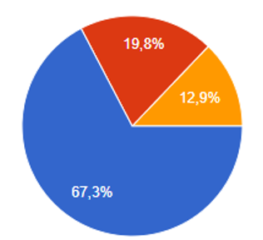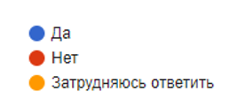

Рисунок 1 – Результаты опроса

Поэтому проблема, которую наша команда хочет решить с помощью данного проекта – проблема развития навыков устного счета.

Подходы к решению проблемы

Данную проблему можно решать несколькими подходами. Мы проанализировали все и разобрали преимущества и недостатки каждого.

Решать примеры из учебных материалов. Множество решенных примеров в итоге приведут к более быстрому решению подобных задач, но у данного подхода есть существенный недостаток, для этого требуется строго отведенное время, и рабочее место.

Пытаться выучить определенные алгоритмы быстрого устного счета. Зная правила и определённые алгоритмы, устный счёт станет легче и быстрее. Но проблема будет решена только частично, в виду того, что не всегда примеры имеют нужные паттерны для того или иного алгоритма, а также простое заучивание теории без практических уроков приведет к быстрому выгоранию.

Использовать специальное приложение, помогающее развить устный счет. Пользователи смогут в промежутках между своими делами решать несложные примеры тем самым развивая навык устного счёта. Данный подход решает проблему первого, касающуюся конкретного времени занятия и рабочего места, а также ввиду его ненавязчивости не будет приводить к выгоранию. Основной недостаток, и одновременно преимущество, это то, что пользователю не будут даны алгоритмы решения, и ему придется самому их изобретать и разглядывать паттерны, чтобы набрать как можно больше очков.

Анализ аналогов

|  |  |  |  |
| --- | --- | --- | --- |
| **Название приложения** | **Плюсы** | **Минусы** | **Что хотелось бы добавить в наше приложение** |
| [Математика: устный счет,](https://vk.com/away.php?to=https%3A%2F%2Fplay.google.com%2Fstore%2Fapps%2Fdetails%3Fid%3Dcom.astepanov.mobile.mindmathtricks&cc_key=)  [визуальная арифмети](https://vk.com/away.php?to=https%3A%2F%2Fplay.google.com%2Fstore%2Fapps%2Fdetails%3Fid%3Dcom.astepanov.mobile.mindmathtricks&cc_key=)ка | – простота;  – наличие разных режимов;  – приятный интерфейс;  – наличие теоретической части. | – простота;  – режимы хоть и разнообразны, но  арифметика в них сильно ограничена;  – слабо реализована система прогресса;  – возможно не помешал бы режим  совмещающий теорию и практику. | Идея с разными режимами  направленными на разные цели |
| [Kopfrechnen](https://vk.com/away.php?to=https%3A%2F%2Fplay.google.com%2Fstore%2Fapps%2Fdetails%3Fid%3Dkopfrechnen.dot.com&cc_key=) | Нет | – правила не объяснены, и при этом  они интуитивно непонятны;  – очень неудобное управление;  – плохой дизайн. | Нет |
| [Ментальная арифметика](https://vk.com/away.php?to=https%3A%2F%2Fplay.google.com%2Fstore%2Fapps%2Fdetails%3Fid%3Dcom.GamesForKids.Mathgames.MultiplicationTables&cc_key=) | – интуитивно понятное приложение;  – режимов хоть и мало, но  они крайне интересны;  – управление довольно удобное. | – не хватило ранговой системы/  системы прогресса/ рекордов;  – дизайн слишком прост,  местами очень скучный. | Очень понравился режим сравнения чисел,  т. к. он направлен больше не на точные вычисления,  а на быструю интуитивную оценку |
| [Математические игры](https://vk.com/away.php?to=https%3A%2F%2Fplay.google.com%2Fstore%2Fapps%2Fdetails%3Fid%3Dcom.GamesForKids.Mathgames.MultiplicationTables&cc_key=) | – большое разнообразие режимов;  – языковая локализация (хоть переводить и нечего);  – в дополнение идет набор  простейших игр на мат. Логику. | – отсутствие системы прогресса;  – слишком большие иконки;  – линейность заданий. | Режим дуэли |
| [Счет в уме](https://vk.com/away.php?utf=1&to=https%3A%2F%2Fplay.google.com%2Fstore%2Fapps%2Fdetails%3Fid%3Dvolodymyr.kuprych.mentalarithmetictrainer) | – наличие системы прогресса;  – режим дуэлей. | * мало режимов; * скучный интерфейс. | Нам понравилась идея очков за уровень  которые основываются на качестве и времени  что может побудить проходить один уровень несколько раз  иногда ошибаясь, но делая это быстрее |
| [Фиксики. Математика. Развивающие игры для детей.](https://play.google.com/store/apps/details?id=ru.publishing1c.fixiesmath&hl=ru&gl=US) | – есть сюжет;  – система уровней. | – сюжетный мультик нельзя пропустить  – ограниченный возрастной поток | Можно в своём приложении добавить небольшой сюжет для большего интересна |
| [Матиум: ментальная арифметика и устный счёт](https://play.google.com/store/apps/details?id=github.com.st235.mathium&hl=ru&gl=US) | – интересно придумано: показывать простой решенный пример и спрашивать верен ли он, и в зависимости от правильности твоего решения решается увеличить ли тебе оставшееся время либо уменьшить;  – очень простой и удобный интерфейс;  – аркада. | Нет | Можем также использовать аркадный жанр игры, это будет наиболее простым решением |
| [Ментальная арифметика](https://play.google.com/store/apps/details?id=com.gaziztursynbek.admin.mathforkids&hl=ru&gl=US) | – интересный режим с бегущей строкой;  – приятный минималистичный дизайн. | – своеобразная клавиатура, не дающая быстро отвечать;  – всего три однообразных режима;  – один из режимов очень прост, найти среднее между соседними числами;  – нет системы сохранения результатов, прогресса, мотивации (поддержки или похвалы);  – в одном из режимов свободно пол экрана. | – режим с бегущей строкой;  – режим на сравнение мат. выражений. |
| [Brain Training – в уме расчет](https://play.google.com/store/apps/details?id=com.anzan&hl=ru&gl=US) | Нет | – нет языковой оптимизации;  – плохая графика;  – нет никаких дополнительных кнопок в режимах (чтобы выйти назад, например). | Нет |
| [Математика в уме](https://play.google.com/store/apps/details?id=com.education4all.mathcoach&hl=ru&gl=US) | – исчезновение условия;  – повышение сложности по каждой конкретной операции;  – регулировка длины раунда;  – в результатах можно посмотреть решенные раунды и увидеть за сколько времени решено;  – есть хардкорный режим, если повышать сложность операций. | – скучный дизайн;  – нет системы похвалы;  – нельзя перейти на светлую тему, наверное, белая некоторым поудобнее. | – чек в результатах последних примеров и времени их решения;  – регулировка сложности. |
| [MathTrainer –](https://play.google.com/store/apps/details?id=com.niksatyr.mathtrainerpro&hl=ru&gl=US)  [Простая математика](https://play.google.com/store/apps/details?id=com.niksatyr.mathtrainerpro&hl=ru&gl=US)  [и устный с](https://play.google.com/store/apps/details?id=com.niksatyr.mathtrainerpro&hl=ru&gl=US)чет | – достаточно привычный интерфейс;  – система наград;  – настраиваемые режимы;  – регулировка звука и вибрации в настройках;  – режимы и уровни также редактируются, можно поставить числа до 1000;  – красивая статистика прогресса (график и процентное содержание);  – объяснение отличия тренировок от испытаний; | – не объяснена разница между уровнями сложности. | – система наград;  – красивая статистика в виде графика или процентного содержания;  – регулировка звука и вибрации в настройках. |
| [Ментальная арифметика](https://play.google.com/store/apps/details?id=ru.inprissionbit.mentalmathematics&hl=ru&gl=US) | – интересный режим на запоминание предыдущих членов, то есть нужно считать на ходу;  – своеобразный дизайн;  – регулируется скорость смены членов, количество примеров, диапазоны чисел. | – небольшой диапазон чисел;  – всего один режим, хоть и интересный;  – дизайн хоть и своеобразный, достаточно скучный. | – режим с запоминанием предыдущих членов примера. |

В ходе анализа команда определила технические требования к продукту.

Требования к продукту и к MVP

Требования к продукту и к MVP:

–cделать приложение на платформе Unity;

– использовать для скриптов язык программирования C#;

– приложение для ОС Android;

– реализовать адаптацию приложения под размер экрана пользователя;

– возможность выбрать русский или английский язык;

– возможность отключить звук;

– на главном экране должна быть кнопка перехода к выбору режимов;

– реализовать режимы сравнения арифметических выражений и с запоминанием слагаемых;

– дизайн приложения должен быть выполнен в мягких светлых тонах, не напрягающих глаза;

– реализовать возможность остановки и окончания игры во время игры;

– реализовать возможность выбора сложности.

Стек для разработки

**Java+Android Studio**

Java – строго типизированный объектно–ориентированный язык программирования.

Из плюсов можно выделить:  
1. Кроссплатформенность (за счет виртуальной машины).  
2. Уменьшение кол–ва ошибок (за счет сборщика мусора).  
3. Сравнительно простой синтаксис.  
4. Мультифункциональность.

Из минусов:  
1. Относительно низкая скорость   
2. Требует много памяти

Android Studio – интегрированная среда разработки (IDE) для работы с платформой Android.

Функционал:

1. С помощью Эмулятора просматривают этапы работы с ПК, не устанавливая приложение на смартфон.

2. Анализатор APK предназначен для контроля количества файлов и их размера.

3. Доступен режим сравнения двух пакетов, к примеру, устаревшей и обновленной версии.

4. Редактор Макетов – инструмент для настройки интерфейса.

5. Профилирование в режиме реального времени отображает, сколько ресурсов потребляет приложение.

6. Новый формат публикации приложений от Android Studio Bundle, с помощью которого оптимизация проходит без изменения кода.

**С# + Unity**

C# – объектно–ориентированный язык программирования.

Плюсы:  
1. Большое кол–во библиотек.  
2. Уменьшение кол–ва ошибок (за счет сборщика мусора).  
3. Автоматическое управление памятью.  
4. Простое развертывание.

Минусы:  
1. Относительно медленный (за счет сборщика мусора)  
2. Большое кол–во синтаксического сахара

Unity – межплатформенная среда разработки.

Функционал:

1. Редактор Unity имеет простой Drag&Drop интерфейс, который легко настраивать, состоящий из различных окон, благодаря чему можно производить отладку игры прямо в редакторе.  
2. К объектам можно применять коллизии (в Unity т. н. коллайдеры — collider), которых существует несколько типов.  
3. Проект в Unity делится на сцены (уровни) — отдельные файлы, содержащие свои игровые миры со своим набором объектов, сценариев, и настроек. Сцены могут содержать в себе как, собственно, объекты (модели), так и пустые игровые объекты — объекты, которые не имеют модели («пустышки»).  
4. Поддерживает множество популярных форматов. Модели, звуки, текстуры, материалы, скрипты можно запаковывать в формат. unitypackage и передавать другим разработчикам, или выкладывать в свободный доступ. Этот же формат используется во внутреннем магазине Unity Asset Store, в котором разработчики могут бесплатно и за деньги выкладывать в общий доступ различные элементы, нужные при создании игр.  
5. В Unity входит Unity Asset Server — инструментарий для совместной разработки на базе Unity, являющийся дополнением, добавляющим контроль версий и ряд других серверных решений.  
  
**Вывод**

Сравнив данные языки программирования, а также их IDE. Мы пришли к выводу, что нет значимых различий, чтобы однозначно выбрать один из вариантов. Но C# нам уже знаком из программы первого семестра, а также с Unity уже знаком один из участников команды. Так что наш выбор это C# + Unity.

Прототипирование

Начальные требования к прототипу были такие:

– пример должен генерироваться случайным образом;

– пример должен быть правильно составлен после генерации;

– в примере должны быть сложение/вычитание, умножение/деление и скобки;

– прототип должен правильно вычислять ответ сгенерированного примера.

Нашим прототипом было консольное приложение, которое выполняет все первоначальные требования. Также был создан прототип генерации ложных ответов, что лежит в основе второго режима игры.

Параллельно были разработаны интерфейсы приложения, дизайн–макеты, реестр проблем и сценарий использования.

Интерфейсы приложения прилагаются в Приложении А.

Разработка системы

Наше приложение начинается с главного меню. Блок кода, отвечающий за него, позволяет настроить язык, вкл./выкл. звук или перейти к выбору режима игры – все эти действия выполняются нажатиями на соответствующие кнопки.

Далее пользователю доступно окно выбора режима игры. Оно позволяет выбрать один из двух предлагаемых режимов игры или вернуться в главное меню.

После выбора режима игры у пользователя открывается панель выбора сложности. На данной панели имеется три сложности, кнопка возврата к выбору режима игры и кнопка справочника. Кнопка справочника открывает окно с описанием, на выбранном в главном меню языке, выбранного режима игры и зависимости её условий от выбранной сложности. Это сделано, чтобы пользователь мог выбрать оптимальный для него уровень сложности.

Вернувшись к выбору режима и, выбрав режим, пользователь попадает непосредственно в игру. Для первого режима есть таймер в виде убывающей линии, мы выбрали такой таймер, потому что нам кажется, что он меньше отвлекает пользователя от примера. Для каждого режима прописан свой генератор примера, который предусматривает случайную генерацию скобок, а также использует сложение/вычитание и умножение/деление. Для этих двух режимов написан калькулятор, который находит правильный ответ. Также для обоих режимов реализована функция подбора ложных ответов, которая случайным образом с помощью случайно выбранного из написанных алгоритмов находит ложные ответы. Это позволяет не заучить пользователю алгоритм получения ложных ответов, а заставляет его честно решать примеры.

Во время игры пользователь может приостановить ее, при этом скрывается пример, чтобы пользователь не мог решать его на паузе. Также останавливается таймер, если он есть в этом режиме. В окне паузы имеется возможность начать заново, продолжить игру, перейти к выбору режима или к главному экрану. Это сделано для того, чтобы пользователь мог отвлечься от игры, если ему это необходимо

В течение игры пользователь видит сколько правильных ответов он дал, если он дает неправильный ответ, игра заканчивается и появляется окно проигрыша. В котором показан текущий результат, рекорд в текущем режиме игры на текущей сложности, а также есть кнопки, позволяющие вернуться в главное меню, к выбору режима игры или начать игру снова. Рекорды позволяют замечать свой прогресс, а рестарт игры продолжить улучшать свое умение устного счета. На рисунке 2 представлена простая схема работы нашего приложения.

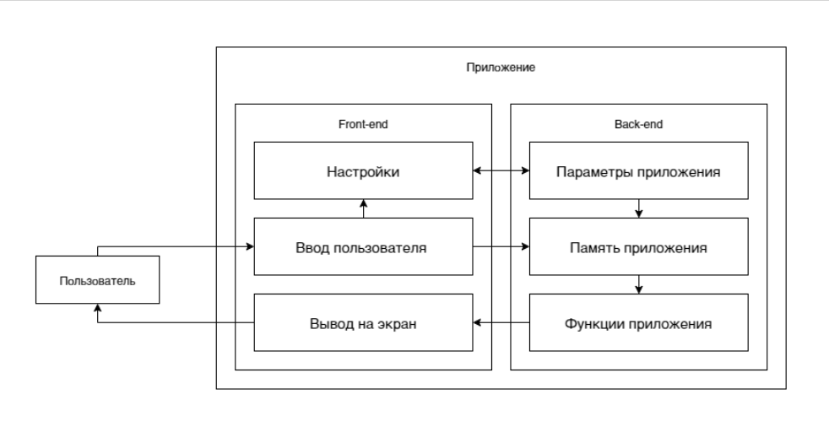

Рисунок 2 – Схема работы приложения

Заключение

Нам удалось реализовать MVP нашего приложения. Нами было разработано приложение на Unity с использованием языка программирования C#.

Были реализованы два режима: сравнения чисел и режим с запоминанием слагаемых выражения (слагаемые выражения показываются и через время исчезают, что заставляет игрока считать на ходу). Оба режима работают исправно. Для каждого из режимов есть выбор сложности и свой справочник, в котором описаны параметры режима игры в зависимости от выбранной сложности. Во время игры на экран выводится текущий счет. Для режима со сравнением есть таймер. Также реализована пауза во время игры, которая скрывает пример, останавливает время и позволяет: вернуться в главное меню, вернуться к выбору режима или продолжить текущую игру. Также для каждого режима есть окно проигрыша, в котором написан текущий счет, рекорд в данном режиме игры на данной сложности, и реализована возможность: вернуться в главное меню, вернуться к выбору сложности или начать игру заново.

В главном меню есть возможность сменить язык (русский, английский) и включить или выключить звук.

На данный момент мы имеем достаточно хорошее приложение. Но его можно еще много в чем улучшить. Необходимо реализовать те требования, которые были заданы на стадии аналитики для конечного продукта. Это еще два игровых режима, режим дуэлей, внутриигровая валюта для покупки дизайнов клавиатуры, достижения и темная тема. Также можно было бы реализовать какие-нибудь анимации и, наверное, придумать сюжет, или какие–то другие фишки, которые позволили бы повысить интерес пользователя к игре. Мы не смогли это реализовать, так как ограничены во времени.

СПИСОК ЛИТЕРАТУРЫ

1. CyberForum [Электронный ресурс]. Режим доступа: https://www.cyberforum.ru/unity/, свободный. Дата обращения: 20.05.2011.
2. betacode [Электронный ресурс]. Режим доступа: <https://betacode.net>, свободный. Дата обращения: 20.05.2011.
3. Unity [Электронный ресурс]. Режим доступа: http://unity3d.ru, свободный. Дата обращения: 20.05.2011.
4. Unity Documentation [Электронный ресурс]. Режим доступа: https://docs.unity3d.com/Manual/index.html, свободный. Дата обращения: 20.05.2011.
5. Unity Documentation [Электронный ресурс]. Режим доступа: https://docs.unity3d.com/Manual/index.html, свободный. Дата обращения: 20.05.2011.
6. VSCODE [Электронный ресурс]. Режим доступа: https://vscode.ru, свободный. Дата обращения: 20.05.2011.
7. Клуб ПРОграммистов [Электронный ресурс]. Режим доступа: https://programmersforum.ru, свободный. Дата обращения: 20.05.2011.
8. Хабрписки [Электронный ресурс]. Режим доступа: https://habr.com/ru/, свободный. Дата обращения: 20.05.2011.
9. itProger [Электронный ресурс]. Режим доступа: https://itproger.com, свободный. Дата обращения: 20.05.2011.
10. stackoverflow [Электронный ресурс]. Режим доступа: https://stackoverflow.com/questions/, свободный. Дата обращения: 20.05.2011.

Приложение А

Прототипы интерфейсов  
  
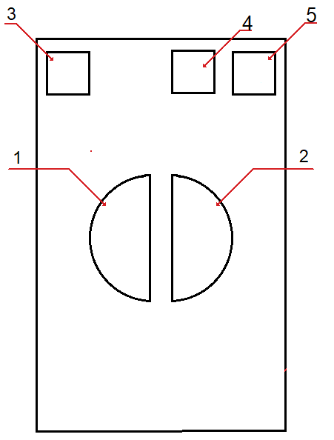

Рисунок А.1 – Главное меню  
1. Начать одиночный режим  
2. Начать режим дуэлей   
3. Достижения  
4. Смена языка  
5. Вкл/Выкл звук

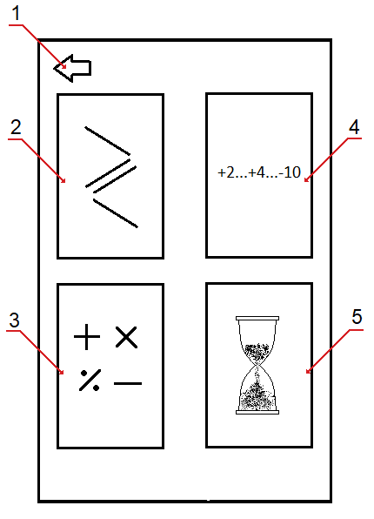

Рисунок А.2 – Выбор экрана  
1. Вернуться назад (в главное меню)  
2. Режим «Сравнение чисел»

3. Режим «Infinity»

4. Режим «Тренировка памяти»

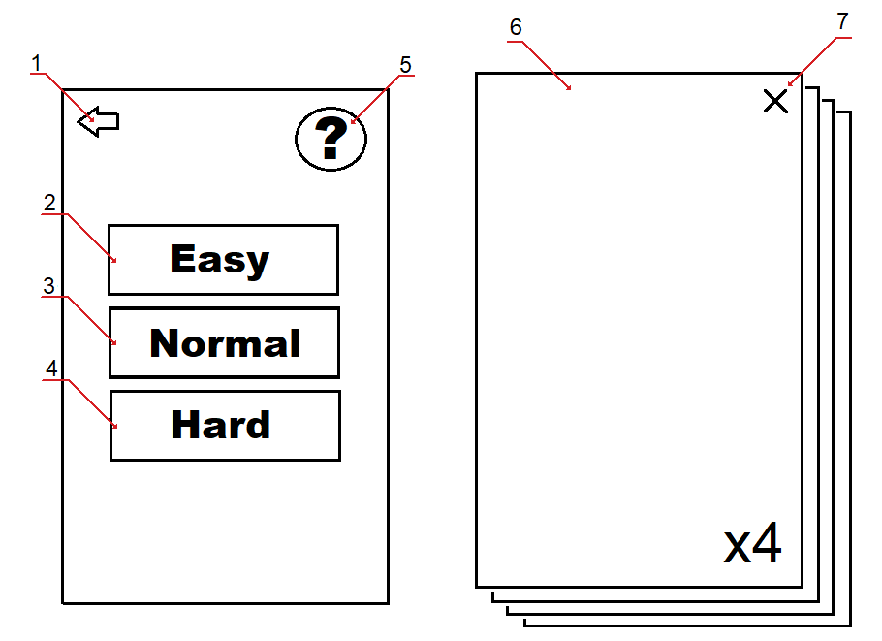

Рисунок А.3 – Выбор режима  
1. Вернуться назад (к выбору режимов)  
2–4. Выбор сложности  
5. Открыть памятку к сложностям   
6. Памятка к сложности (отдельная для каждого режима)

7. Закрыть памятку

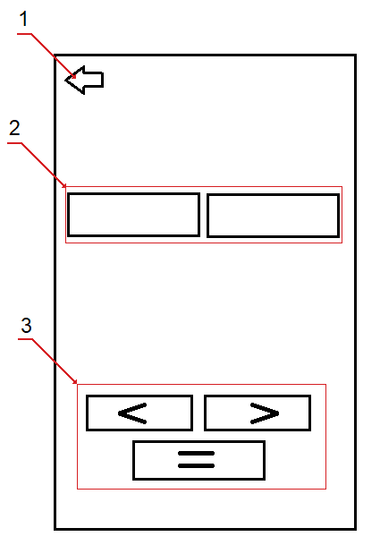

Рисунок А.4 – Режим «Сравнение чисел»  
1. Вернуться назад (к выбору режимов)  
2. Окно с выражениями, которые нужно сравнить

3. Окно с вариантами ответа

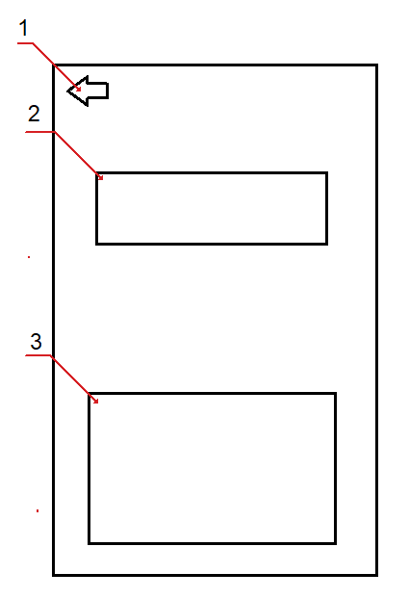

Рисунок А.5 – Режим «Infinity»

1. Вернуться назад (к выбору режимов)  
2. Окно с выражением  
3. Клавиатура для ввода результата

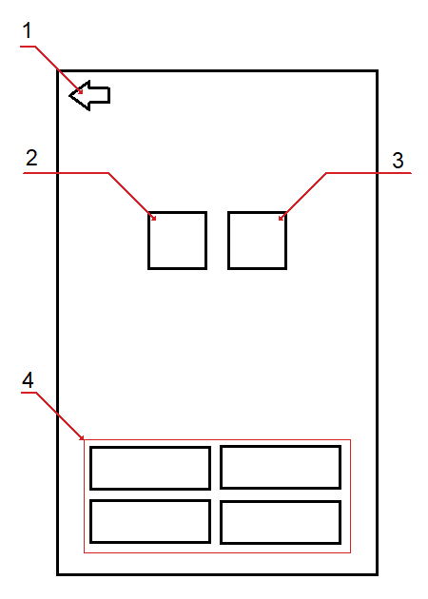

Рисунок А.6 – Режим «Тренировка памяти»  
1. Вернуться назад (к выбору режимов)  
2. Окно со случайным знаком  
3. Окно со случайным числом   
4. Окно с вариантами ответа

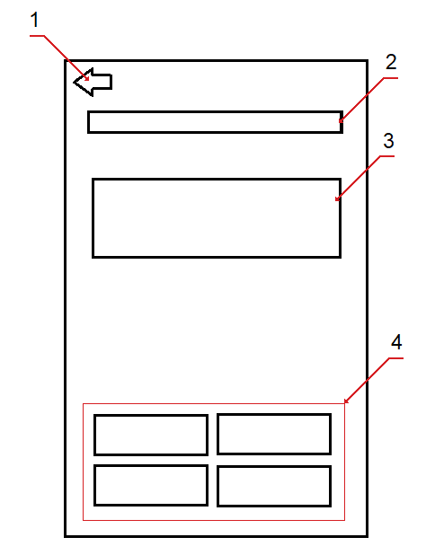

Рисунок А.7 – Режим «Решение на время»

1. Вернуться назад (к выбору режимов)  
2. Оставшееся время   
3. Окно с выражением  
4. Окно с вариантами ответа